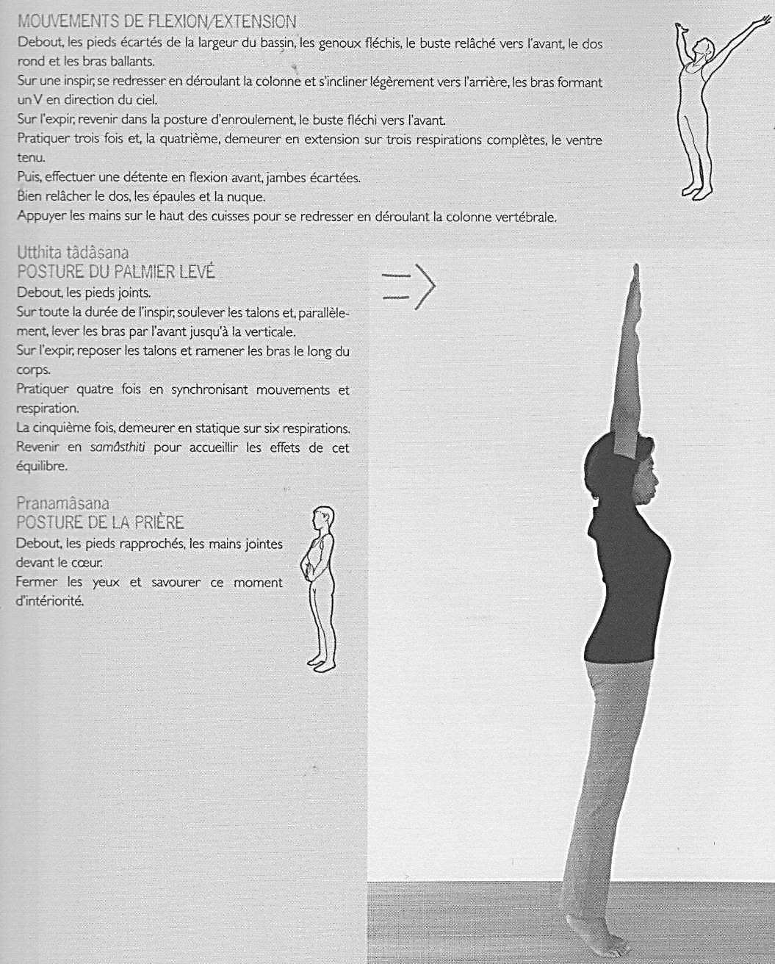
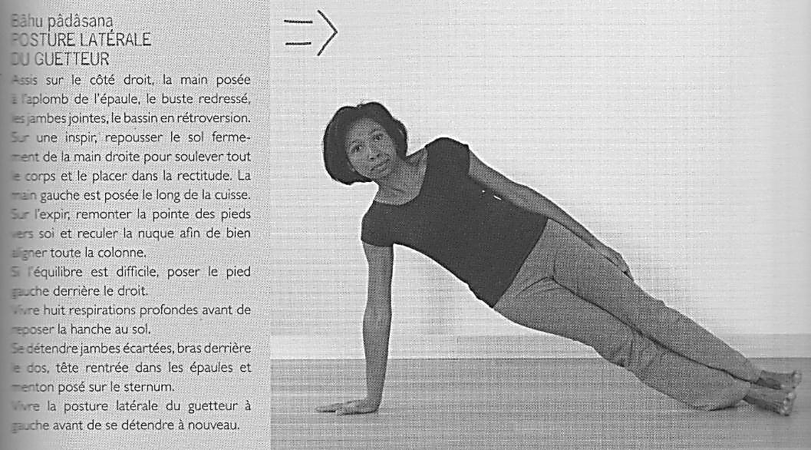

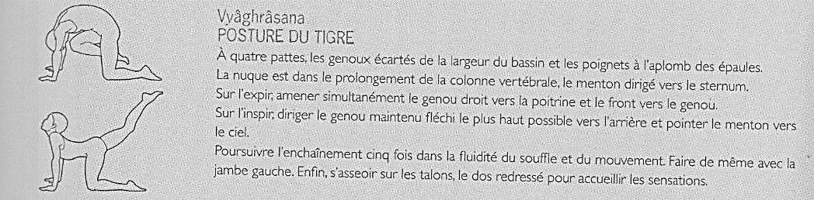
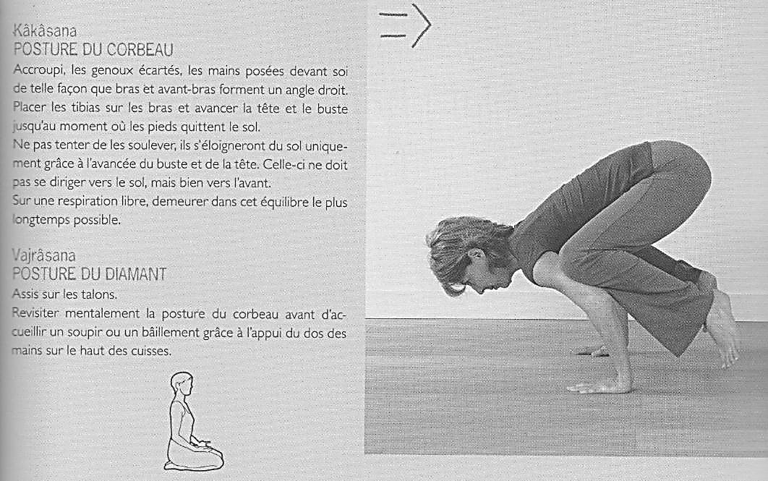

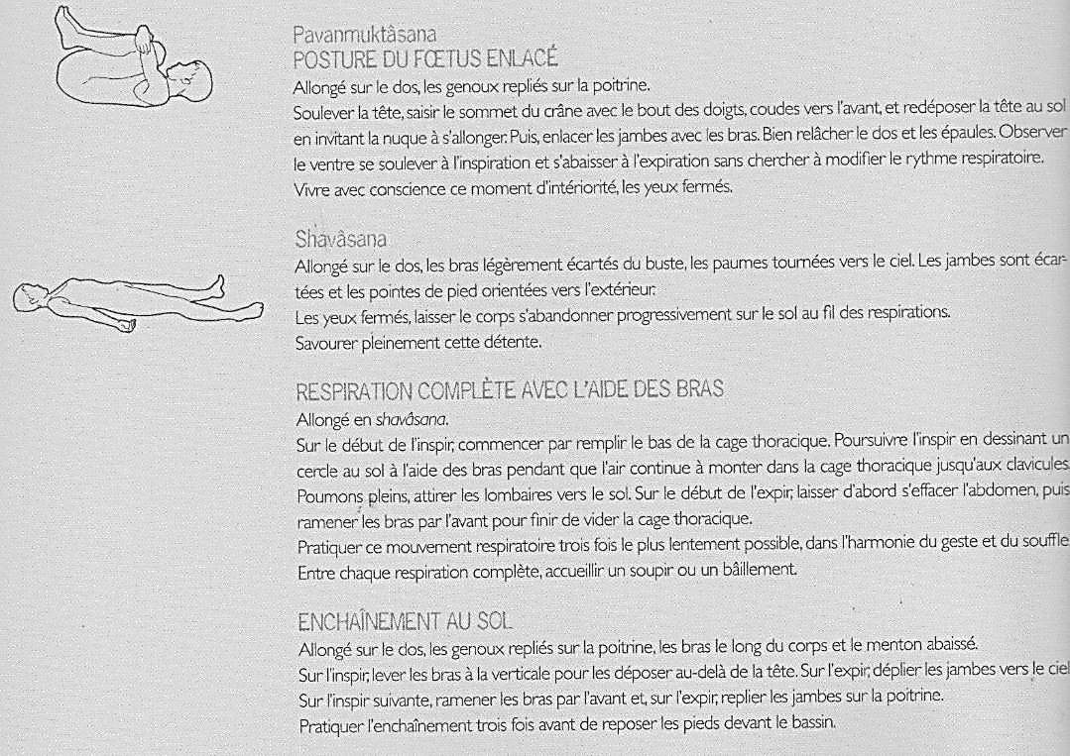
salutation au soleil
-pieds joints (largeur épaule pour femme enceinte)
-Tirer bras vers le haut en inspirant, jusqu’au bout des doigts, puis relâcher en expirant
- Même gestuelle mais les bras partent sur le côté, genoux fléchis, doucement, puis mains au sol.
-Tendre les cuisses
∆ si trop dur les fléchir légèrement

fente
-genou droit au sol,
-main droite se lève à fond, tête regarde main droite
-si la cheville avant ne va pas assez loin, la saisir avec le bras et l’avancer
- fente avec le genou suspension : difficulté plus grande
∆ si trop dur revenir genou au sol

position du petit cobra :
-serrer fesses,
-plaquer bassin contre sol,
-regarder loin devant
- avec bras en force toujours pliés

Position du grand cobra :
-bras tendus
-serrer omoplates et fesses

position intense

Demi squat jambes écartées :
-pointes de pieds ouvertes
-serrer les fesses pour basculer bassin en avant
∆ si mal au genou mettre pointe de pied plus vers l’extérieur ou l’intérieur en fonction de sa morphologie
-croiser et remonter bras & jambes
- fléchir jambes et bras, pousser genoux en arrière pour étirer adducteurs
-remonter en inspirant, et en expirant baisser cuisses, parallèles au sol.
∆ si trop dur remonter un peu

lombaires squat :
-mains derrières oreilles
- descendre buste en gardant écart entre bassin et côtes
-fléchir et revenir en haut

position du guerrier numéro 2
-une pointe devant, l’autre sur le côté dans la direction de la cuisse, puis se fléchir
- bras parallèles au sol, tirer au plus loin les mains vers l’extérieur, pour travailler les muscles du dos
- bras vers le haut, abaisser les épaules pour ne pas être tendus (la tête rentrée dans le buste)
- puis pencher le buste sur le côté, bras du même côté dans le prolongement. Ouvrir la poitrine comme si on voulait se tourner vers le plafond
-fente même côté, puis main derrière le dos et lever la jambe arrière, pointe tendue.
∆ si trop dur, pied arrière au sol
-puis jambes tendues, bras devant sur genou, l’autre en l’air
* en expirant redescendre main vers cheville (en expirant les muscles se relâchent, on peut aller un peu plus loin), mais attention à ne pas basculer la partie haute du bassin vers le bas

position du guerrier n°1
-idem n°2 mais bras vers le haut et buste vers jambe fléchie et non de face comme la position n°2
- Mains dans le dos

position de la table
-doigts vers l’extérieur
-serrer omoplate et fessiers
-descendre nombril comme si on avait qqchose de lourd sur le ventre
∆ si trop facile, tendre 1 puis 2 jambes

